分页设计需求文档

一、设计内容：
1、网站页面设计
包含：团队介绍分页的风格与基本内容，页面板块的设计，板块之间的距离。

二、设计要求：
1、与主页风格相同，参照《主页设计文档》。
2、页面的排版与布局合理。

三、分页内容：
1、分页风格与色彩沿用主页的风格与色彩，logo、导航、搜索框、版权声明全部与主页的一致。
2、分页板块为三个：成员介绍、团队特点、成员特点。

四、板块内容：
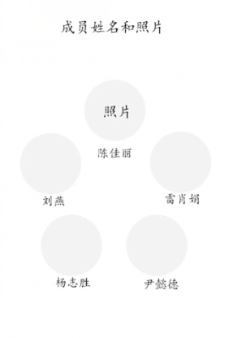
1、成员介绍板块

2、团队特点板块
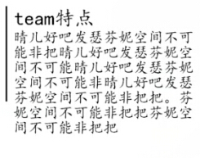

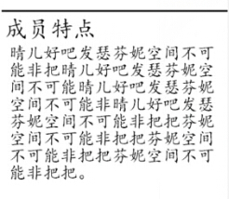
3、成员特点板块

五、排版与布局
网页总宽度为980px;高度无要求。
1、成员介绍板块距导航底部20px;
2、团队特点距成员介绍右边距20px;
3、成员特点距团队特点底边距20px;
4、成员介绍距版权设计20px;
